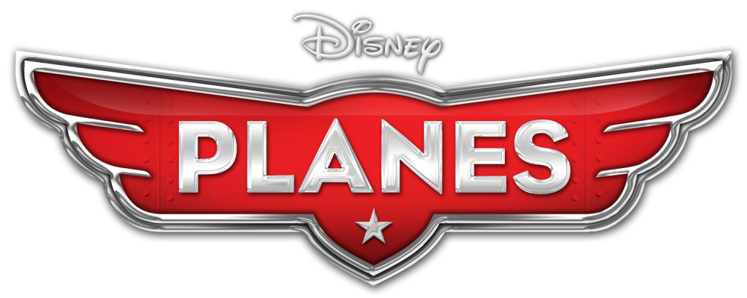

UÇAKLAR
KARAKTER AÇIKLAMALARI

Dusty
Dusty, gerçek anlamda gözü yükseklerde olan bir uçak. Çekirdekten yetişme bir tarım uçağı olan bu tek pervaneli uçak kendini uluslararası bir yarışta yüksekten uçan kahramanların yanında süzüldüğünü hayal ediyor. Rekabet dolu yarışlar için tasarlanmamış olması, onu hayalinin peşinden gitmekten alıkoymasa da yükseklik korkusu alıkoyabilir. Arkadaşlarının yardımıyla – ve İkinci Dünya Savaşı emektarının verdiği akılla – Dusty hayatının macerasına atılıyor ve daha önce ulaşabileceğini hayal bile edemediği yüksekliklere uçarak şampiyonlarla kıyasıya bir rekabete giriyor.

Skipper Riley
Toplumdan elini eteğini çeken eski yaşlı Donanma Korsanı Gemisi Skipper, savaş sırasında yaşanan biro lay sonucu ön sıralardan alınıp hayatını karada geçirmeye mahkum olana kadar çok saygı duyulan Jolly Wrenches hava filosunun bir numarası ve en iyi eğitmeniydi. Bugünler, Skipper kimseye anlatmasa da, onun sessiz varlığı, Dusty’nin onun uzmanlığından yararlanmak için çok hırslı ve ısrarlı talebiyle tam tersi bir hale gelirken kendisi de birkaç hayat alıyor. Fakat geçmişini asla kabullenemeyen Skipper, onun da öğrenmesi gereken birkaç şey olduğunu fark ediyor ve Dusty’e daha hızlı ve zekice uçmayı öğretmek için koçluk yaparken öğretmen-öğrenci rolleri yer değiştiriyor.

Leadbottom
Leadbottom amaçsızca hareket eden yaşlı bir çift kanatlı uçak ve dırdırcı bir şef. Deponun yarısını hep oş görenlerden. Özel bir koku önleyici, vitamin, mineral ve ekinlerin üzerine sıkıldığında mucizeler yaratan malç karışımı Vitaminamulch’ın marka sahibi olan Leadbottom’ın Dusty’nin zoraki ve keyfi uçuşları için hiç vakti yok. Spreylenecek bir sürü ekin var ve bir günün tamamı bile bu işi yapmaya yetmiyor. Leadbottom için önce iş, sonra… daha çok iş gelir.

Dottie
Dottie, Chug ve Dottie’nin Fill ’n Fly (Doldur ve Uç) adlı benzin istasyonunun ortağı ve çalışanı olan bir forklifttir.Dusty’nin pratik ve açıksözlü – ne kadar iyi bir tamirci olduğundan bahsetmeye gerek yok – arkadaşı Dottie, onun yüksekten uçma umudunu gerçekleştirmek istiyor. Dusty, yarışa uygun bir uçak değil ve hayalinin peşinden gitmesi tehlikeli olabilir.
Ama o ne karar verirse versin, Dottie hep onun arkasında olacak.

Chug
Yakıt kamyonu Chug sağlam bir karaktere sahip. Chug ve Dottie’nin Fill ’n Fly (Doldur ve Uç) adlı benzin istasyonunun ortağı olarak çok çalışıyor – ve zaman zaman kendi yakıtını çıkarmakta zorlanıyor. Harika bir kişiliğe sahip ve yükseklere uçmak isteyen Dusty’nin sıkı bir destekçisi. Aslında o, Dusty’nin yalnızca arkadaşı değil, hem koçu hem de en büyük hayranı. Eğer Chug, Dusty’nin yüksekten uçmasına yardım edemezse, yardım edebilecek birini bulacaktır.

YARIŞ

Ripslinger
Sayısını unutacağı kadar çok yarış kazanan ve çok fazla hayranı olan Ripslinger, uçak yarışlarının en büyük ismi ve bunun farkında. Ama yükselmekte sınır tanımayan fonları ve son teknoloji ürünü ekipmanına rağmen dünya şampiyonu, özellikle de söz konusu hiç yarış deneyimi olmayan bir köy uçağı olduğunda hiç de adil değil. Dusty, Ripslinger’ın sınıfına ait değil ve onun varlığı profesyonel yarışçının sinirini bozuyor. Eğer Dusty’nin deneyimsizliği onu yarışın dışında bırakmazsa Ripslinger’ın büyük imparatorluğunda el altından bu işi halledebilecek birkaç arkadaşı var.

Ned & Zed
Ripslinger takımının gösterişli yarışçıları Ned ve Zed’in uzmanlık alanları sabotaj. Yarışı hakkıyla kazanacak yeteneğe sahip olmadıkları için bu ihtimali göz ardı ederek patronları Ripslinger’ı her seferinde zafere taşıyorlar. Zed, kavgacı ve umarsız bir yarışçı. Ned zaten tuhaf. İkisi, hangardaki en güçlü uçaklar olmasalar da Ripslinger’ın şanından nasıl pay alacaklarını biliyorlar.

El Chupacabra
İnanılmaz çekici olan El Chupacabra, Meksika’da bir efsanedir (kime sorsanız söyler). Gücünü yarış tutkusundan (ve de yakalanması zor Rochelle’den) alan bu pelerinli Kazanova gürleyen sesi ve kocaman motoru kadar büyük, karizmatik görüntüsüyle oldukça gösterişli bir uçak. Arkadaşları, söz konusu El Chu olduğunda neyin gerçek neyin aldanma olduğundan emin olamasalar da şüphe edilmeyecek tek şey onun tüm kalbiyle yarıştığı ve yüksek rakıma göre çok fazla beceri gösterdiğidir.

Rochelle
Rochelle zorlu bir yarışçı ve Great White North’un gururu. Her zaman kendine güvenen ve çok yetenekli olan Rochelle uçmaya, Quebec’teki küçük kasabalara posta taşıyarak, yolda mekanik aksaklıklar için kocakarı ilaçları alarak başlamış. Ayrıca hızlı uçmak konusunda da kendini geliştirmiş ve sonunda uçak yarışlarına katılmaya karar vermiş. Rochelle asla arkasına bakmaz ( bu hırslı yarışçının buna ihtiyacı yok zaten). El Chupacabra onu bıkıp usanmadan takip ediyor fakat kararlı Rochelle, duygularına karşılık almak için yarışı kazanmak konusunda çok daha ısrarlı.

Bulldog
Bulldog, yarıştaki herkesten çok daha uzun süredir yarışıyor. İçlerinde en yaşlı ve muhtemelen en akıllıları olarak gerçek yarışçıların kendi jiroskoplarına güvendikleri ve yönlerini yıldızlara bakarak buldukları GPS öncesi bir dönemi hatırlıyor. İş yarışa geldiğinde gerekli olan iki özellik vardır, diyor Bulldog. İyi uçmak ve sportmenlik. O kadar. Yarıştakiler gizliden gizliye onun eski gücünü kaybedip kaybetmediğini merak ederken o, adını tekrar tekrar sayı tahtasına yazdırarak performansından hiçbir şey kaybetmediğini kanıtlıyor.

Ishani
Hindistan’dab gelen, saltanat sahibi bir panasyalı olan Ishani göze güzel görünüz ama gökyüzünde çok acımasızdır. Yüksek hızda rekabet yeteneği ve göze çarpan yeteneği sayesinde bir milyardan fazla hayrana sahip. Bunlara, ondan akıl alan bir çaylak yarışçı da dahil. Sıra dışı ve esrarengiz Ishani sürprizlerle doludur ama gözü hep birinci olmaktadır.

YARDIMCI KARAKTERLER

Bravo & Echo
Mükemmel içgüdülere, inanılmaz uçuş kabiliyetine ve olağanüstü bir hizmet sicil kaydına sahip olan Bravo ve Eco, Jolly Wrenches’in en önemli askerlerinden. Bu savaş jetleri, onların Jolly Wrenches nişanlarına sahip çıkan Dusty’e özel bir sempati duyan tutkulu birer yarış hayranı. Bu yarışçılara göre, dünyanın en şiddetli rallisinin yarattığı büyük baskı altında bocalayan bir uçağın yanında bir çift askerin olmasında hiçbir sorun yok.

Roper

Bu huysuz yarış görevlisi, soğukkanlı kişiliği ve aşağılayıcı mizah anlayışıyla North American Wings Around the Globe’un kurallarını belirliyor. Roper, çıkan olayları kendi yöntemiyle çözme fırsatını asla kaçırmıyor. Sinsi göndermeleri ve renkli yorumlarıyla Roper yarış ve yarışçılarla olan ilişkilerinde komik ama sert bir tavır içindedir.

Colin Cowling
Arkadaş canlısı zeplin Colin Cowling prestij sahibi Zeppelin Broadcasting School’dan mezun oldu ve kariyerine Pacific Coast Balloon yarışlarının spikeri olarak başladı. Hazırladığı haftalık özet programı Eye-In-The-Sky-In-Sports’un, Racing Sports Network (RSN) yapımcıları tarafından fark edilmesi hayatının dönüm noktası oldu.

